Алға ауданының шалғайдағы елді мекендерінде тұратын балаларды жалпы білім беретін мектептерге тасымалдаудың схемалары мен тәртібін бекіту туралы
Ақтөбе облысы Алға ауданы әкімдігінің 2020 жылғы 20 наурыздағы № 106 қаулысы. Ақтөбе облысының Әділет департаментінде 2020 жылғы 26 наурызда № 6914 болып тіркелді
Қазақстан Республикасының 2001 жылғы 23 қаңтардағы "Қазақстан Республикасындағы жергілікті мемлекеттік басқару және өзін-өзі басқару туралы" Заңының 31, 37 баптарына, Қазақстан Республикасының 2003 жылғы 4 шілдедегі "Автомобиль көлігі туралы" Заңының 14 бабы 3-тармағының 3-1) тармақшасына және Қазақстан Республикасының 2016 жылғы 6 сәуірдегі "Құқықтық актілер туралы" Заңының 27 бабына сәйкес, Алға ауданының әкімдігі ҚАУЛЫ ЕТЕДІ:
1. Алға ауданының шалғайдағы елдi мекендерінде тұратын балаларды жалпы бiлiм беретін мектептерге тасымалдаудың схемалары осы қаулының 1, 2, 3, 4, 5, 6 қосымшаларына сәйкес бекiтiлсiн.
2. Алға ауданының шалғайдағы елдi мекендерінде тұратын балаларды жалпы бiлiм беретін мектептерге тасымалдаудың тәртібі осы қаулының 7 қосымшасына сәйкес бекітілсін.
3. Алға ауданы әкімдігінің 2019 жылғы 6 наурыздағы № 99 "Алға ауданының шалғайдағы елді мекендерінде тұратын балаларды жалпы білім беретін мектептерге тасымалдаудың схемалары мен тәртібін бекіту туралы" қаулысының (Нормативтік құқықтық актілерді мемлекеттік тіркеу Тізілімінде № 5996 болып тіркелген, 2019 жылғы 20 наурызда Қазақстан Республикасы нормативтік құқықтық актілерінің электрондық түрдегі Эталондық бақылау банкінде жарияланған) күші жойылды деп танылсын.
4. "Алға аудандық білім бөлімі" мемлекеттік мекемесі заңнамада белгіленген тәртіппен:
1) осы қаулыны Ақтөбе облысының Әділет департаментінде мемлекеттік тіркеуді;
2) осы қаулына оны ресми жариялағаннан кейін Алға ауданы әкімдігінің интернет-ресурсында орналастыруды қамтамасыз етсін.
5. Осы қаулының орындалуын бақылау Алға ауданы әкімінің орынбасары А. Қонжарға жүктелсін.
6. Осы қаулы оның алғашқы ресми жарияланған күнінен кейін күнтізбелік он күн өткен соң қолданысқа енгізіледі.
Алға ауданының әкімі | М. Аккагазов
Алға ауданының әкімдігінің 2020 жылғы 20 наурыздағы
№ 106 қаулысына № 1 қосымша
Тоқмансай ауылының аумағында тұратын балаларды Қайнар ауылында орналасқан Тоқмансай орта мектебіне тасымалдау схемасы "Қайнар – Тоқмансай", "Тоқмансай – Қайнар"

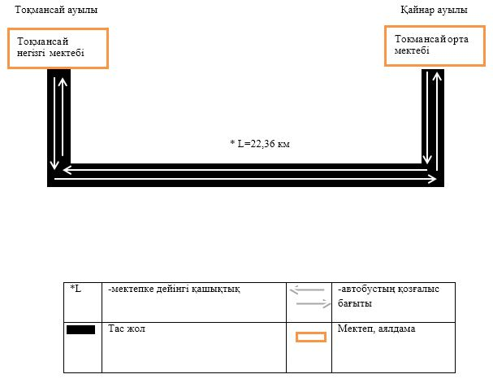

Алға ауданының әкімдігінің 2020 жылғы 20 наурыздағы
№ 106 қаулысына № 2 қосымша
Көктоғай ауылының аумағында тұратын балаларды Маржанбұлақ ауылында орналасқан Маржанбұлақ орта мектебіне тасымалдау схемасы "Көктоғай – Маржанбұлақ", "Маржанбұлақ – Көктоғай"

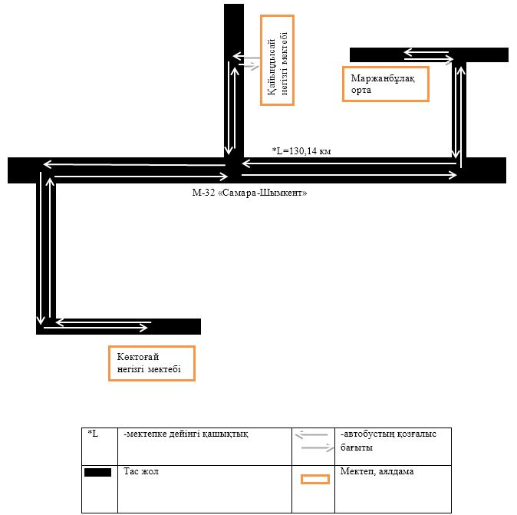

Алға ауданының әкімдігінің 2020 жылғы 20 наурыздағы
№ 106 қаулысына № 3 қосымша
Қайындысай ауылының аумағында тұратын балаларды Маржанбұлақ ауылында орналасқан Маржанбұлақ орта мектебіне тасымалдау схемасы "Қайындысай – Маржанбұлақ", "Маржанбұлақ – Қайындысай"

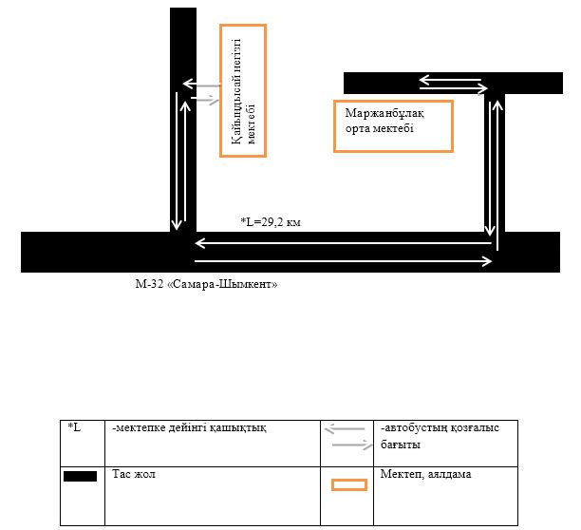

Алға ауданының әкімдігінің 2020 жылғы 20 наурыздағы
№ 106 қаулысына № 4 қосымша
Жерұйық ауылының аумағында тұратын балаларды Маржанбұлақ ауылында орналасқан Маржанбұлақ орта мектебіне тасымалдау схемасы "Жерұйық – Маржанбұлақ", "Маржанбұлақ – Жерұйық"

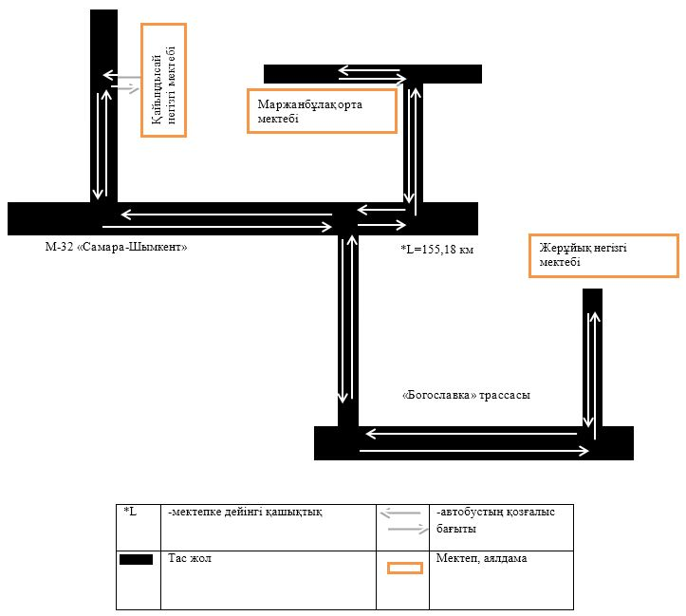

Алға ауданы әкімдігінің 2020 жылғы 20 наурыздағы № 106 қаулысына № 5 қосымша
Маржанбұлақ ауылының Батыс жаңақоныс және Шығыс жаңақоныс ауданының аумағында тұратын балаларды Маржанбұлақ орта мектебіне тасымалдау схемасы

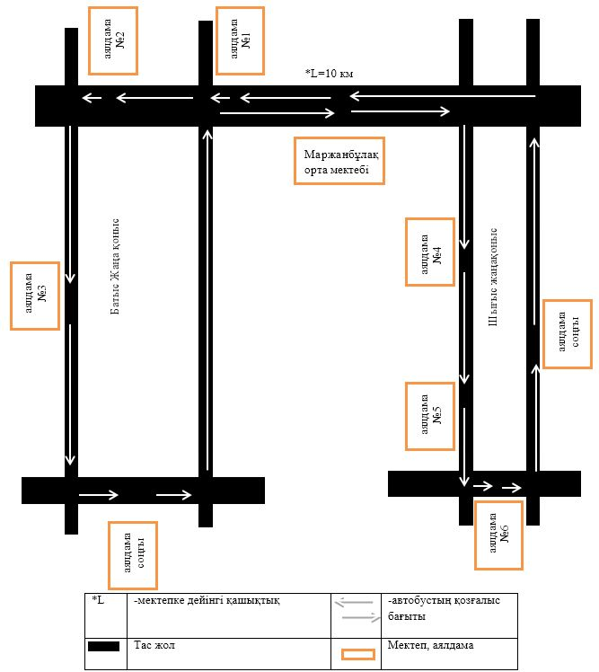

Алға ауданы әкімдігінің 2020 жылғы 20 наурыздағы № 106 қаулысына № 6 қосымша
Алға қаласының Подхозы аумағында тұратын балаларды Алға мектеп гимназиясына, Алға мектеп-гимназиясы жанындағы интернатта тұратын балаларды В.И. Пацаев атындағы № 2 Алға орта мектебі және № 4 Алға орта мектебіне тасымалдау схемасы
Ескерту. 6 қосымша жаңа редакцияда - Ақтөбе облысы Алға ауданы әкімдігінің 31.12.2020 № 443 қаулысымен (алғашқы ресми жарияланған күнінен кейін күнтізбелік он күн өткен соң қолданысқа енгізіледі).

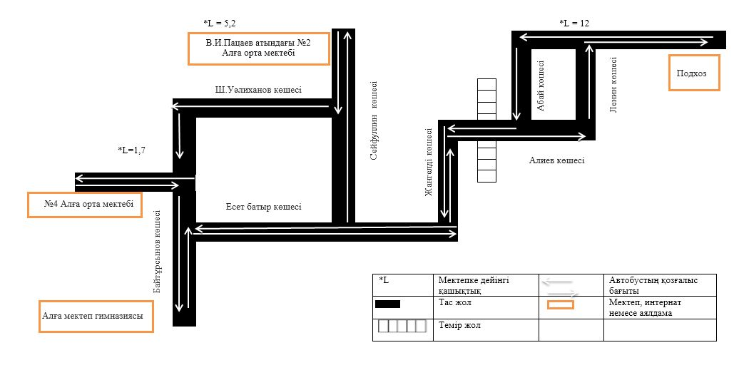

Алға ауданы әкімдігінің 2020 жылғы 20 наурыздағы № 106 қаулысына № 7 қосымша
Алға ауданының шалғайдағы елдi мекендерінде тұратын балаларды жалпы бiлiм беретiн мектептерге тасымалдаудың тәртібі 1. Жалпы ережелер
1. Алға ауданының шалғайдағы елдi мекендерінде тұратын балаларды жалпы бiлiм беретiн мектептерге тасымалдаудың осы тәртібі Қазақстан Республикасының "Автомобиль көлiгi туралы" Заңының 14-бабына сәйкес әзірленген.
2. Тасымалдаушыға және автокөлiк құралдарына тасымалдау кезiнде қауiпсiздiктi қамтамасыз ету жөнінде қойылатын талаптар
2. Балаларды тасымалдау арнайы автобустармен жүргiзiледi.
3. Балаларды тасымалдау ұйымдастырылуы мүмкін, егер:
1) aвтомобиль жолдарының өткiзу қабiлетi автобустардың тұрақты қозғалысын жүзеге асыруға мүмкiндiк берсе;
2) автомобиль жолдарының жай-күйi және олардың жөнделуі жол қозғалысы қауiпсiздiгiнiң талаптарына сәйкес болған жағдайда;
4. Балаларды тасымалдауға тасымалдаушылар немесе тасымалдаушы қызметін өз бетінше атқаратын тапсырыс берушілер төмендегі қызметтерді көрсетуге мүмкіндігі болған жағдайда және талаптарға сай болғанда ғана жіберіледі:
1) "Автомобиль көлiгi туралы" Қазақстан Республикасының Заңына сәйкес бiлiктiлiгi және кәсiби жарамдылығын растайтын құжаты болғанда;
2) тасымалдау қауiпсiздiгiн қамтамасыз етуге нормативтiк құқықтық актiлер талаптарына сай келетiн және тиiстi тасымалдау түрiне жарамды көлiк құралдары.
5. Балаларды автобуспен тасымалдауға жасы кемiнде жиырма бестен кем емес, соңғы жылдары еңбек тәртiбiн және қозғалыс ережесiн өрескел бұзбаған, тиiстi санаттағы жүргiзушi куәлiгi және кемiнде бес жыл жұмыс өтілі бар жүргiзушiлер жiберiледi.
6. Автобустарда багаж қоятын бөлiмшеден тыс орында жүк, оның iшiнде багаж тасымалдауға жол берілмейді.
7. Автокөлiк құралдарын пайдалануға олардың иелерiнiң азаматтық-құқықтық жауапкершiлiгi мiндеттi сақтандырылған жағдайда ғана жол берiледi. Сондай-ақ мiндеттi сақтандыруға жолаушылар мен багаж тасымалдауды жүзеге асыру үшiн пайдаланылатын автокөлiк құралдарымен жол жүрген кезде жолаушылардың өмiрiне, денсаулығына және мүлкiне келтiрiлген зиян үшiн тасымалдаушының жолаушылар алдындағы азаматтық-құқықтық жауапкершiлiгi де мiндеттi сақтандырылуға жатады.
3. Автокөлiк құралдарына қойылатын талаптар
8. Балаларды тасымалдауға Қазақстан Республикасының заңнамасына сәйкес техникалық байқаудан өткен көлiк құралдары жiберiледi. Бұл ретте автобустардың конструкциясы мен техникалық жағдайы тиiстi стандарттардың талаптарына сай болуы қажет. Балаларды тасымалдауға пайдаланатын автобустар:
- дәрiлер мен медициналық құралдардың қажеттi жинағы бар медициналық қобдишамен (автокөлiктiк);
- автокөлiктер ылди жолда тоқтаған кезде өздiгiнен жүрiп кетуден сақтайтын орнықтырғыш құралдармен;
- авариялық аялдау белгiсiмен;
- ақаусыз өрт сөндiру құралдарымен;
- жол-көлiк оқиғасы жағдайында әйнектерді сындыру және есіктерді, терезелерді, авариялық люктердi жедел ашудың тиiстi құрал-саймандарымен және оларға ақпараттық тақтайшалармен жабдықталынуы қажет.
9. Балаларды тасымалдауға арналған автобустарда мыналар болуы тиіс:
- ешқандай кедергiсiз ашылып, жабылатын жолаушылар салонының есiктерi мен авариялық люктер;
- есiктерде өткiр немесе олардың бетiнен алыс тұрған шығыңқы жерлер болмауы тиiс;
- жабық тұрған жағдайда жолаушылар салонға және жүргiзушi отыратын кабинаға атмосфералық жауынның кiруiн болдырмайтын төбе, авариялық люктер және терезелер;
- берiк бекiтiлген тұтқалар және отырғыштар;
- жолаушыларға арналған креслолардың отырғыштары мен арқалықтарының таза және тыстарының бүтін болуы;
- тегiс, шығыңқы жерлерi немесе бекiтiлмеген бөлшектерi жоқ баспалдақтары мен салонның еденi. Салон еденiнiң жамылғысы бүтін материалдан жасалуы тиiс;
- шаңнан, кiрден, бояудан және олар арқылы көрудi төмендететiн өзге де заттардан тазартылған терезелердiң мөлдiр әйнектері. Терезе ойығын ақпараттық немесе жарнамалық материалдармен 30 %-дан артық жабуға болмайды;
- жылдың суық мезгiлiнде жылытылатын және ыстық мезгiлiнде желдетiлетiн, жолаушылар салоны құрал-саймандармен қосалқы бөлшектер тиелмеуі тиіс.
10. Жолаушылар мен жүктерді автомобильмен тұрақты тасымалдау кезінде пайдаланылатын автобустардың салондарын ылғалды материалмен сүрту ауысымында кемінде екі рет және ластану шамасына қарай жүргізіледі.
11. Сыртқы қорапты жуу ауысымнан кейiн жүргізіледі.
12. Балаларды тасымалдауға арналған автобустардың алдында және артында "Балаларды тасымалдау" деген айырықша белгiлері мен сары түсті жылтыр шағын маяк орнатылады. Жазу қара түспен жазылып (шрифтың биiктiгi 120 мм кем емес) тiкбұрышты етіп қоршалады. Санитарлық паспортымен жабдықталған болуы тиіс.
4. Балаларды тасымалдау тәртiбi
13. Балаларды тасымалдау техникалық жағдайы автомобиль көлiгiмен жолаушылар мен жүкті тасымалдау қағидасының талаптарына жауап беретін, кемiнде екi есiгi бар автобустармен жүзеге асырылады.
14. Балалардың тасымалдауын ұйымдастыру кезiнде тасымалдаушы, немесе ұқсас қызмет көрсету мүмкіндігі ұсынылған жағдайда тасымалдаушының қызметтерін дербес орындайтын тапсырыс беруші аудандардың жергiлiктi атқарушы органдары мен мектеп әкімшілігімен бiрлесе отырып, маршруттарды және балалардың мiнiп түсуiне оңтайлы орындарды белгiлейдi.
15. Автобусты күтіп тұрған балаларға арналған алаңшалар, олардың көлік жолына шығуын кетуін болдырмайтындай жеткілікті кең болуы тиіс. Алаңдар жолаушылар мен жүкті автомобильмен тұрақты тасымалдау маршруттарының аялдама пункттерінен бөлек орналасуы тиіс.
16. Балалардың тасымалын ұйымдастырушы үнемi (айына кемінде 1 рет) балалардың мiнiп-түсетiн орындарының жағдайын тексереді.
17. Егер балаларды қараңғы уақытта тасымалдаған жағдайда алаңдар жасанды жарықтандырғыш қондырғылармен жабдықталуы тиiс.
18. Күз-қыс айларында алаңдар балшықтан, қардан, мұздан тазартылуы қажет.
19. Балаларды түнгi уақытта (кешкi 22-ден таңғы сағат 6-ға дейiн), сондай-ақ тұманда, көктайғақта немесе басқа да қолайсыз жағдайларда тасымалдауға рұқсат етiлмейдi.
5. Қорытынды ережелер
20. Алға ауданының шалғайдағы елді-мекендерінде тұратын балаларды жалпы білім беретін мектептерге тасымалдау бойынша осы тәртіппен реттелмеген қатынастар Қазақстан Республикасының қолданыстағы заңнамасына сәйкес реттеледі.

© 2012. Қазақстан Республикасы Әділет министрлігінің «Қазақстан Республикасының Заңнама және құқықтық ақпарат институты» ШЖҚ РМК

